Podatki o publikaciji
Izdaja: | Inštitut za hmeljarstvo in pivovarstvo Slovenije,  Cesta Žalskega tabora 2, 3310 Žalec | 
Urednik: | Gregor Leskošek
E-pošta uredništva: | gregor.leskosek@ihps.si
Uredniški odbor: | Gregor Leskošek, dr. Magda Rak Cizej, dr. Barbara Čeh,  dr. Sebastjan Radišek, dr. Boštjan Naglič
Naklada: | 200 izvodov
ISSN 1408-4775 Letnik 38, št. 8 8. julij 2021

RAST IN RAZVOJ HMELJA
V zadnji dekadi junija je nastopil prvi toplotni vročinski val in je trajal skozi celo zadnjo dekado junija. Maksimalne temperature zraka so vseh deset dni presegale vrednost 30 °C in se 23. in 24. ter v obdobju od 28. do 30. junija povzpele nad 34 °C. Na referenčni postaji smo 28. junija zabeležili kar 35,4 °C. Prav tako v tem obdobju beležimo bistven odklon padavin v zadnji dekadi junija, je padlo le 7,8 mm kar je kar za 28 mm kot je dolgoletno povprečje. Suho in vroče vreme se je nadaljevalo tudi prve dni julija predvsem zadnje dni 6., 7., in 8. Julij so maksimalne temperature presegale vrednost 30 °C. Skupn je na referenčni postaji v prvi dekadi julija padlo 39,2 mm kar je za 3 mm manj od dolgoletnega povprečja. Hmelj je v tem času pri vseh treh sortah, ki jih spremljamo dosegel vrh opore in pričel cveteti. Vsekakor pa velja da so letos rastline manj bujne z slabo razvitim stranskimi poganjki in še vedno zaostajajo v razvoju glede na dolgoletno povprečje. Pri Savinjskem goldingu beležimo razvojno fazo BBCH 63 kar pomeni, da je približno 30% cvetov je odprtih Aurore kakor tudi Celeie pa so v razvojni fazi BBCH 62 (Približno 20% cvetov je odprtih).

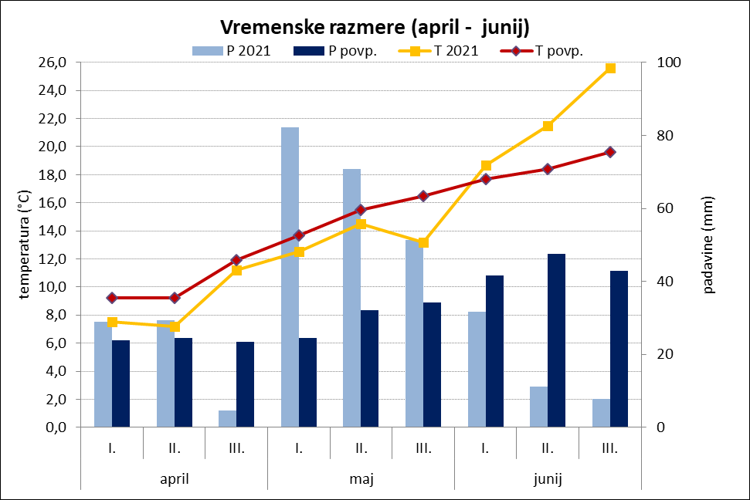

VARSTVO HMELJA

Hmeljeva peronospora
Iz grafov ulova spor (slika 1) je razvidno, da od zadnje dekade junija do danes skoraj ne beležimo ulova spor oz. so le te mestoma posamično prisotne vendar daleč pod kritično mejo. Vsekakor pa velja opozorilo, da je hmelj v razvojni fazi cvetenja prehaja v fazo polnega cvetenja, ki je najbolj občutljiva faza za okužbe s hmeljevo peronosporo. Svetujemo vam da kljub neugodnim razmeram za razvoj hmeljeve peronospore hmeljišča preventivno zaščitite.
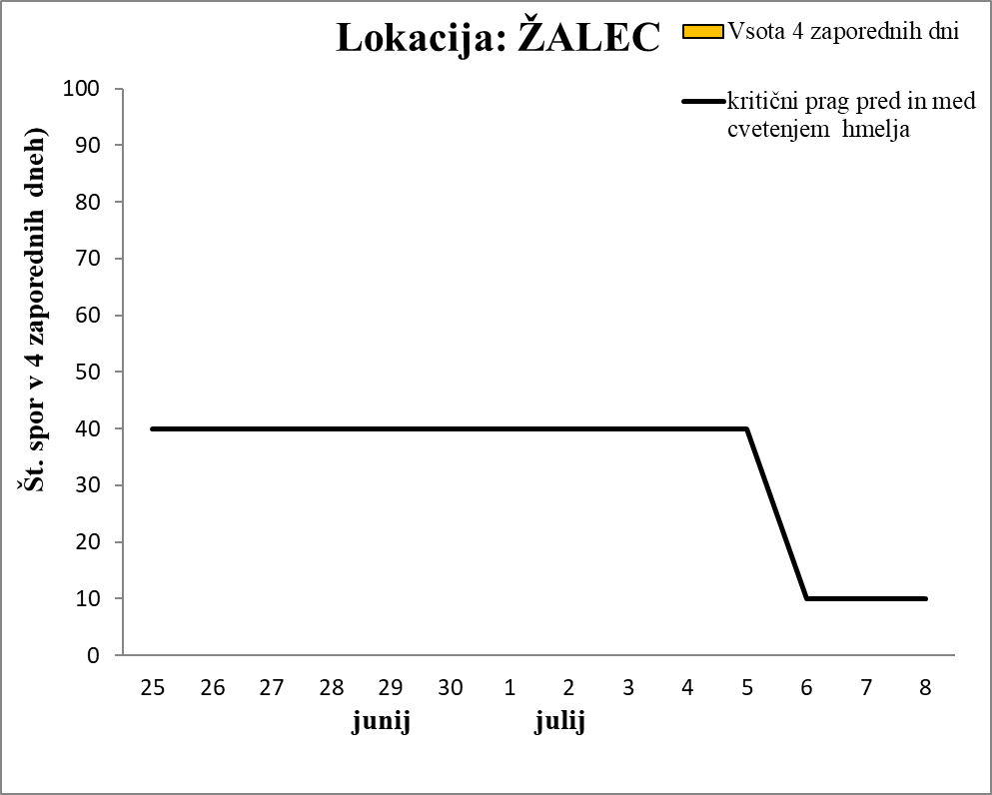 | 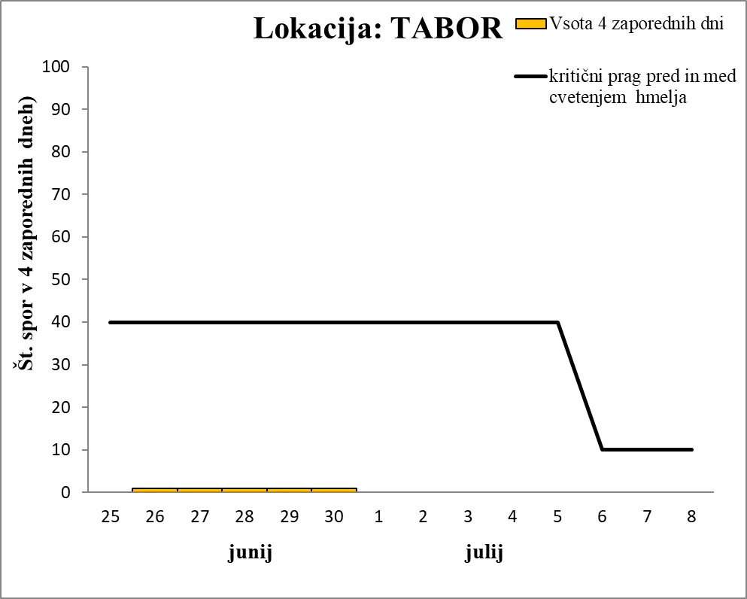
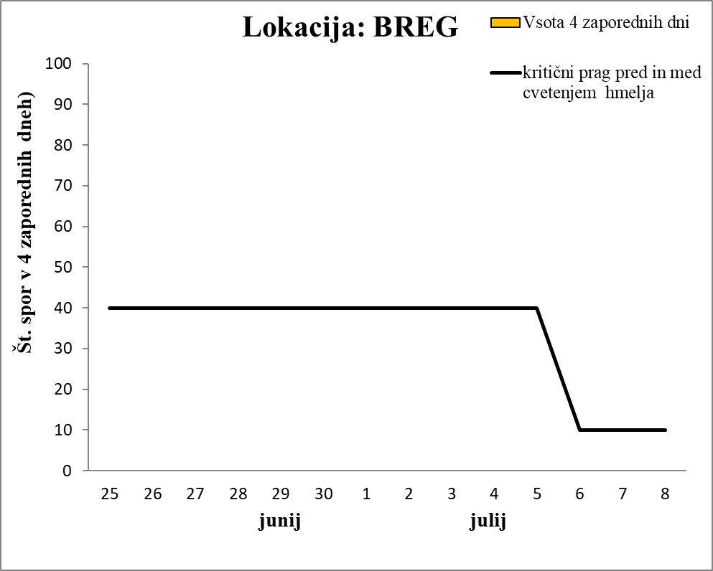 | 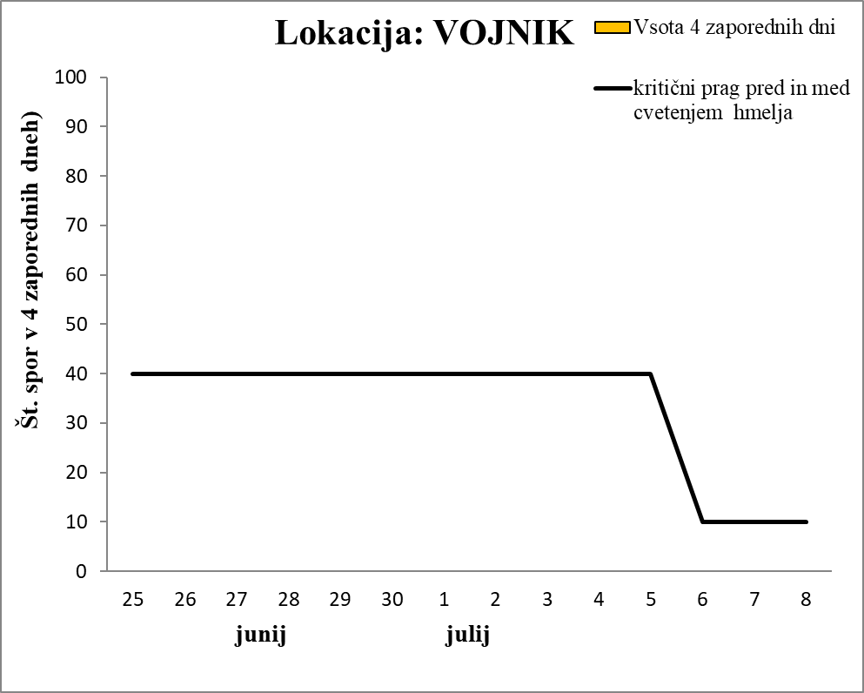
Slika 1: Ulov spor v štirih zaporednih dneh na različnih lokacijah
Če na listih hmelja še vedno opazite pege in je bolezen v nasadu prisotna bi v tem času dali prednost pripravkoma na osnovi a.s. azoksistrobin kot sta Ortiva ali Zaftra AZT 250 SC, ki ju uporabite v odmerku 1,6 l/ha. V kolikor v nasadih nimate težav z hmeljevo peronosporo svetujemo uporabo Folpna 80 WDG v odmerku 4,68 kg/ha lahko pa uporabite tudi enega od bakrovih pripravkov - Badge v odmerku 7,14 kg/ha, Cuprablau Z 35 WP v odmerku 5,5 kg/ha. Pri škropljenju hmeljišč morate upoštevati odmike od voda, ki zanašajo pri Ortivi in Zaftri AZT 250 SC 20 m (1 in 2 red), Folpanu 80 WDG 30 m (1 in 2 red), Cuprablau Z 35 WP 30 m (1 in 2 red), Badge 40 m (1 in 2 red).

Hmeljeva pepelovka
Pojav hmeljeve pepelovke v nasadih še nismo zaznali prav tako so trenutno neugodni pogoji za razvoj le te, tako, da ukrepanje še ni potrebno.

Hmeljeva listna uš
Obveščamo vas, da je prelet krilatih uši na hmelj končan. Dolžina preleta v letošnjem letu je bila 39 dni, kar je manj kot znaša dolgoletno povprečje, ki je 44 dni. Intenziteta preleta uši je bila manjša kot v lanskem in predlanskem letu. Kljub temu pa je bila prisotnost uši v večini hmeljišč velika. V skladu z napovedjo ste v večini že uporabili enega izmed dovoljenih sistemičnih insekticidov. Po preverjanju so pripravki dobro delovali, v nasadih v tem času ne najdemo uši. Pozorni bodite v nasadih, kjer ste uporabili insekticid v času vročinskega vala, ko so bile rastline v stresu, v takšnih primerih lahko pričakujemo slabši sprejem aktivne snovi v rastlino in posledično slabše delovanje. Opozarjamo pa vse tiste hmeljarje, ki še morebiti niste uporabili sistemičnega insekticida, ker do sedaj ni bilo potrebe, da to storite nemudoma. Namreč sedaj prehajajo rastline iz vegetativne v generativno faze (ko rastline pričnejo cveteti) in to je še en moment, ki negativno vpliva na delovanje sistemičnih insekticidov.

Hmeljeva pršica
Glede na izredno visoke temperature v zadnjem obdobju, ki so ugodno vplivale na hiter razvoj hmeljeve pršice, ki jo zlahka najdemo v večini hmeljiščih. V nekaterih hmeljiščih, predvsem v prvoletnih nasadih in hmeljiščih, kjer imamo rastline s slabim habitusom (teh nasadov je letos veliko), je njena populacija velika. Mestoma je pršica že zapredena in so vidne poškodbe na listih. Svetujemo vam, da svoja hmeljišča natančno pregledate in ugotovite dejansko stanje populacije pršice, ter ustrezno ukrepajte. Glede na napovedano toplo obdobje, bo poleg fungicida, potrebno uporabiti tudi akaricid.
Če ste za zatiranje hmeljeve listne uši uporabili pripravek Movento CS 100 v odmerku 1,5 l/ha, ima stransko delovanje tudi na pršico (vsaj cca. 3 tedne) in zato ta trenutek ni potrebna uporaba akaricida. Vseeno priporočamo, da v hmeljiščih, kjer ste uporabili Movento, preverite stanje.
V ostalih hmeljiščih, kjer niste uporabili Moventa za zatiranje hmeljeve listne uši in imate prisotno pršico, vam svetujemo uporabo enega izmed dovoljenih akaricidov: Vertimec Pro, Nissorun 10 WP, Nissorun 250 SC in Kanemite SC. V tem času bi dali prednost pripravku na osnovi a.s. abamektin (Vertimec PRO- 1,25 l/ha) ali Nissorun-u 10 WP (1,5 kg/ha) ali Nissorun 250 SC (0,6 l/ha). Pripravek Kanemite SC bi uporabili pri kasnejši aplikaciji, namreč njegova uporaba je dovoljena samo 1-krat letno. Opozarjamo vas, da pri uporabi akaricidov dosledno upoštevate odmike od voda 1. in 2. reda, kot je navedeno v spodnji preglednici.
POZOR: Ob uporabi šob za zmanjšanje zanosa se varnostni pas pri Nissorun 10 WP ustrezno zmanjša, pri Nissorun 250 SC pa ne!
Radi bi vas opomnili, da Movento SC 100 v tem času ne uporabljate za zatiranje pršice, saj je odličen sistemičen insekticid za zatiranje uši s stranskim delovanjem na pršico. Potrebno je paziti na antirezistenčno strategijo.

Pripravek | Aktivna  snov | Odmerek | Odmerek | Karenca  (dni) | Maks. št. škropljenj v  rastni dobi | Varnostni pas tlorisne širine od meje brega voda 1. in (2. reda) v m
 |  |  |  |  |  | Šobe klasične | Šobe Agrotop TD
Nissorun 10 WP | heksitiazoks | 10A | 1,5 kg/ha | 28 | 1-krat | 30 | 15
Nissorun 250 SC | heksitiazoks | 10A | 0,6 l/ha | 28 | 1-krat | 30 | 30
Vertimec PRO | abamektin | 6 | 1,25 l/ha | 28 | 2-krat | 30
Kanemite SC | acekvinocil | 20B | 1,2-3,6 l/ha | 21 | 1-krat | 30
Dovoljenje za uporabo v hmelju ima tudi a.s. milbemektin, ki jo vsebujeta pripravka Milbeknock in Koromite. Opozorimo vas naj, da a.s. milbemektin še vedno nima znanih izvoznih toleranc za Ameriko, zato je njuna uporaba omejena. Pred uporabo akaricida Milbeknock ali Koromite se morate obvezno posvetovati s svojim kupcem hmelja!
O vseh dilemah in nejasnostih glede pršice se lahko obrnite na Inštitut, na Oddelek za varstvo rastlin, kamor lahko vsak dan do 8. ure zjutraj prinesete v pregled tudi liste hmelja, ki jih boste nabrali v svojih hmeljiščih. Listi naj predstavljajo povprečen vzorec, nabran na različnih mestih v hmeljišču in na različnih višinah hmelja.

Koruzna vešča
Letos je bil let metuljev 1. generacije je bil intenzivne konec prve dekade junija. Zaradi izredno visokih temperatur je bil pospešen razvoj gosenic v zadnji dekadi junija. Ker je bil razvoj hiter, smo podali napoved uporabe insekticida po e-pošti. Ta trenutek za zatiranje gosenic koruzne vešče ni nobene upravičene potrebe, razen tam, ker ste opazili poškodbe in niste uporabili pripravkov na osnovi Bacillus thuringiensis.
Mestoma najdemo že poškodbe, ki so večje na mikro območjih, kjer je koruzna vešča že običajno prisotna. V primeru nejasnosti, se obrnite na Inštitut.
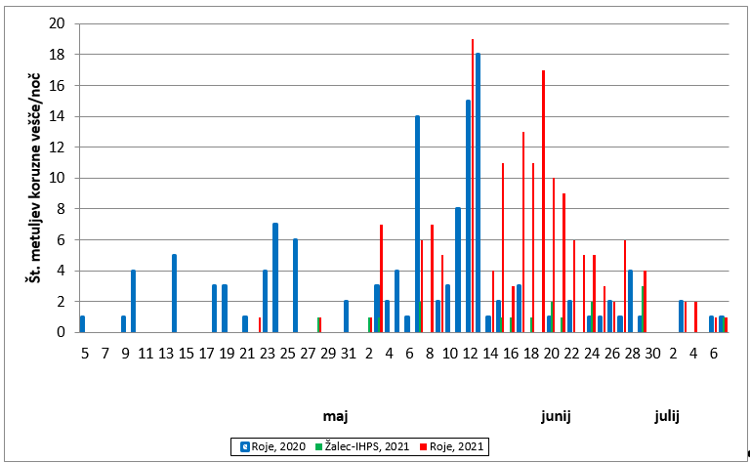
Slika 2: Let metuljev koruzne vešče 1. generacije na svetlobni vabi v Žalcu (zeleni stolpci) in Rojah pri Žalcu (rdeči stolpci) v letu 2021 v primerjavi z letom na Rojah pri Žalcu v letu 2020 (modri stolpci)

